地址1:
地址2:
城市:
国家/地区:
邮编:
销售位置:
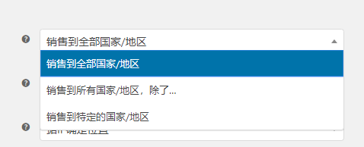
可配送区域:
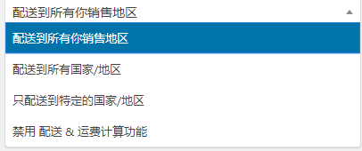
货币(种类):

配送区域:
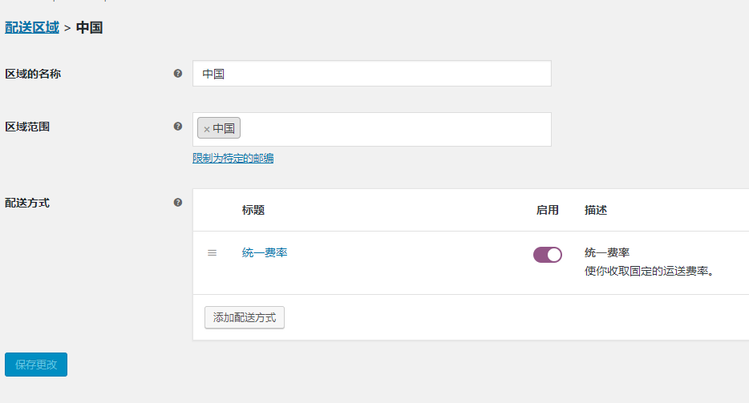

付款方式使用哪几种?
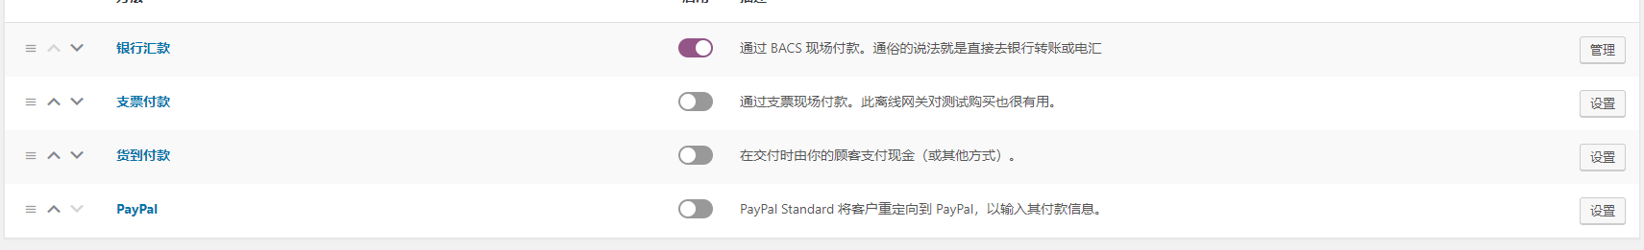
需要提供相应信息
建议 paypal

